亚马逊优化广告思路框架+心得重要资料 xmind--咕噜公园的 思维导图xmind
亚马逊A9算法：知其然必知其所以然Algorithm LIST (1).xmind

亚马逊优化广告思路框架+心得 xmind

亚马逊广告优化
广告思路框架：
李俊的方法论 2个表格 进行整理吸收 排列组合
广告方法 解决思路 陈俊生 Excel表格思路 广告结果发现， 新品 老品
咕噜公园的 思维导图xmind
[广告打法策略.docx]
[广告架构模型.xmind]
[广告架构模型+查转化率系统+打分系统+关键词词库.xmind]
[广告架构模型+打分系统+关键词词库.xmind]
[广告架构模型+关键词词库.xmind]
[广告捡漏打法.docx]
[海王广告打法sop.pdf]
[亚马逊精铺新品布局广告打法.pdf]

[亚马逊广告不同广告活动层级关注的不同指标.jpg]
小龙虾skills 官方技能库 格式下载:skill

整个AI框架 运营
Cherry studio运营

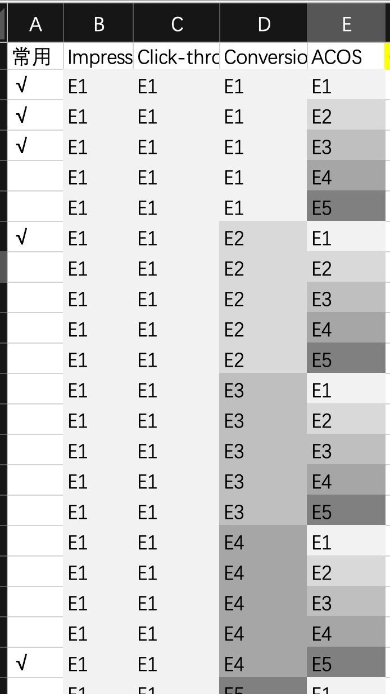

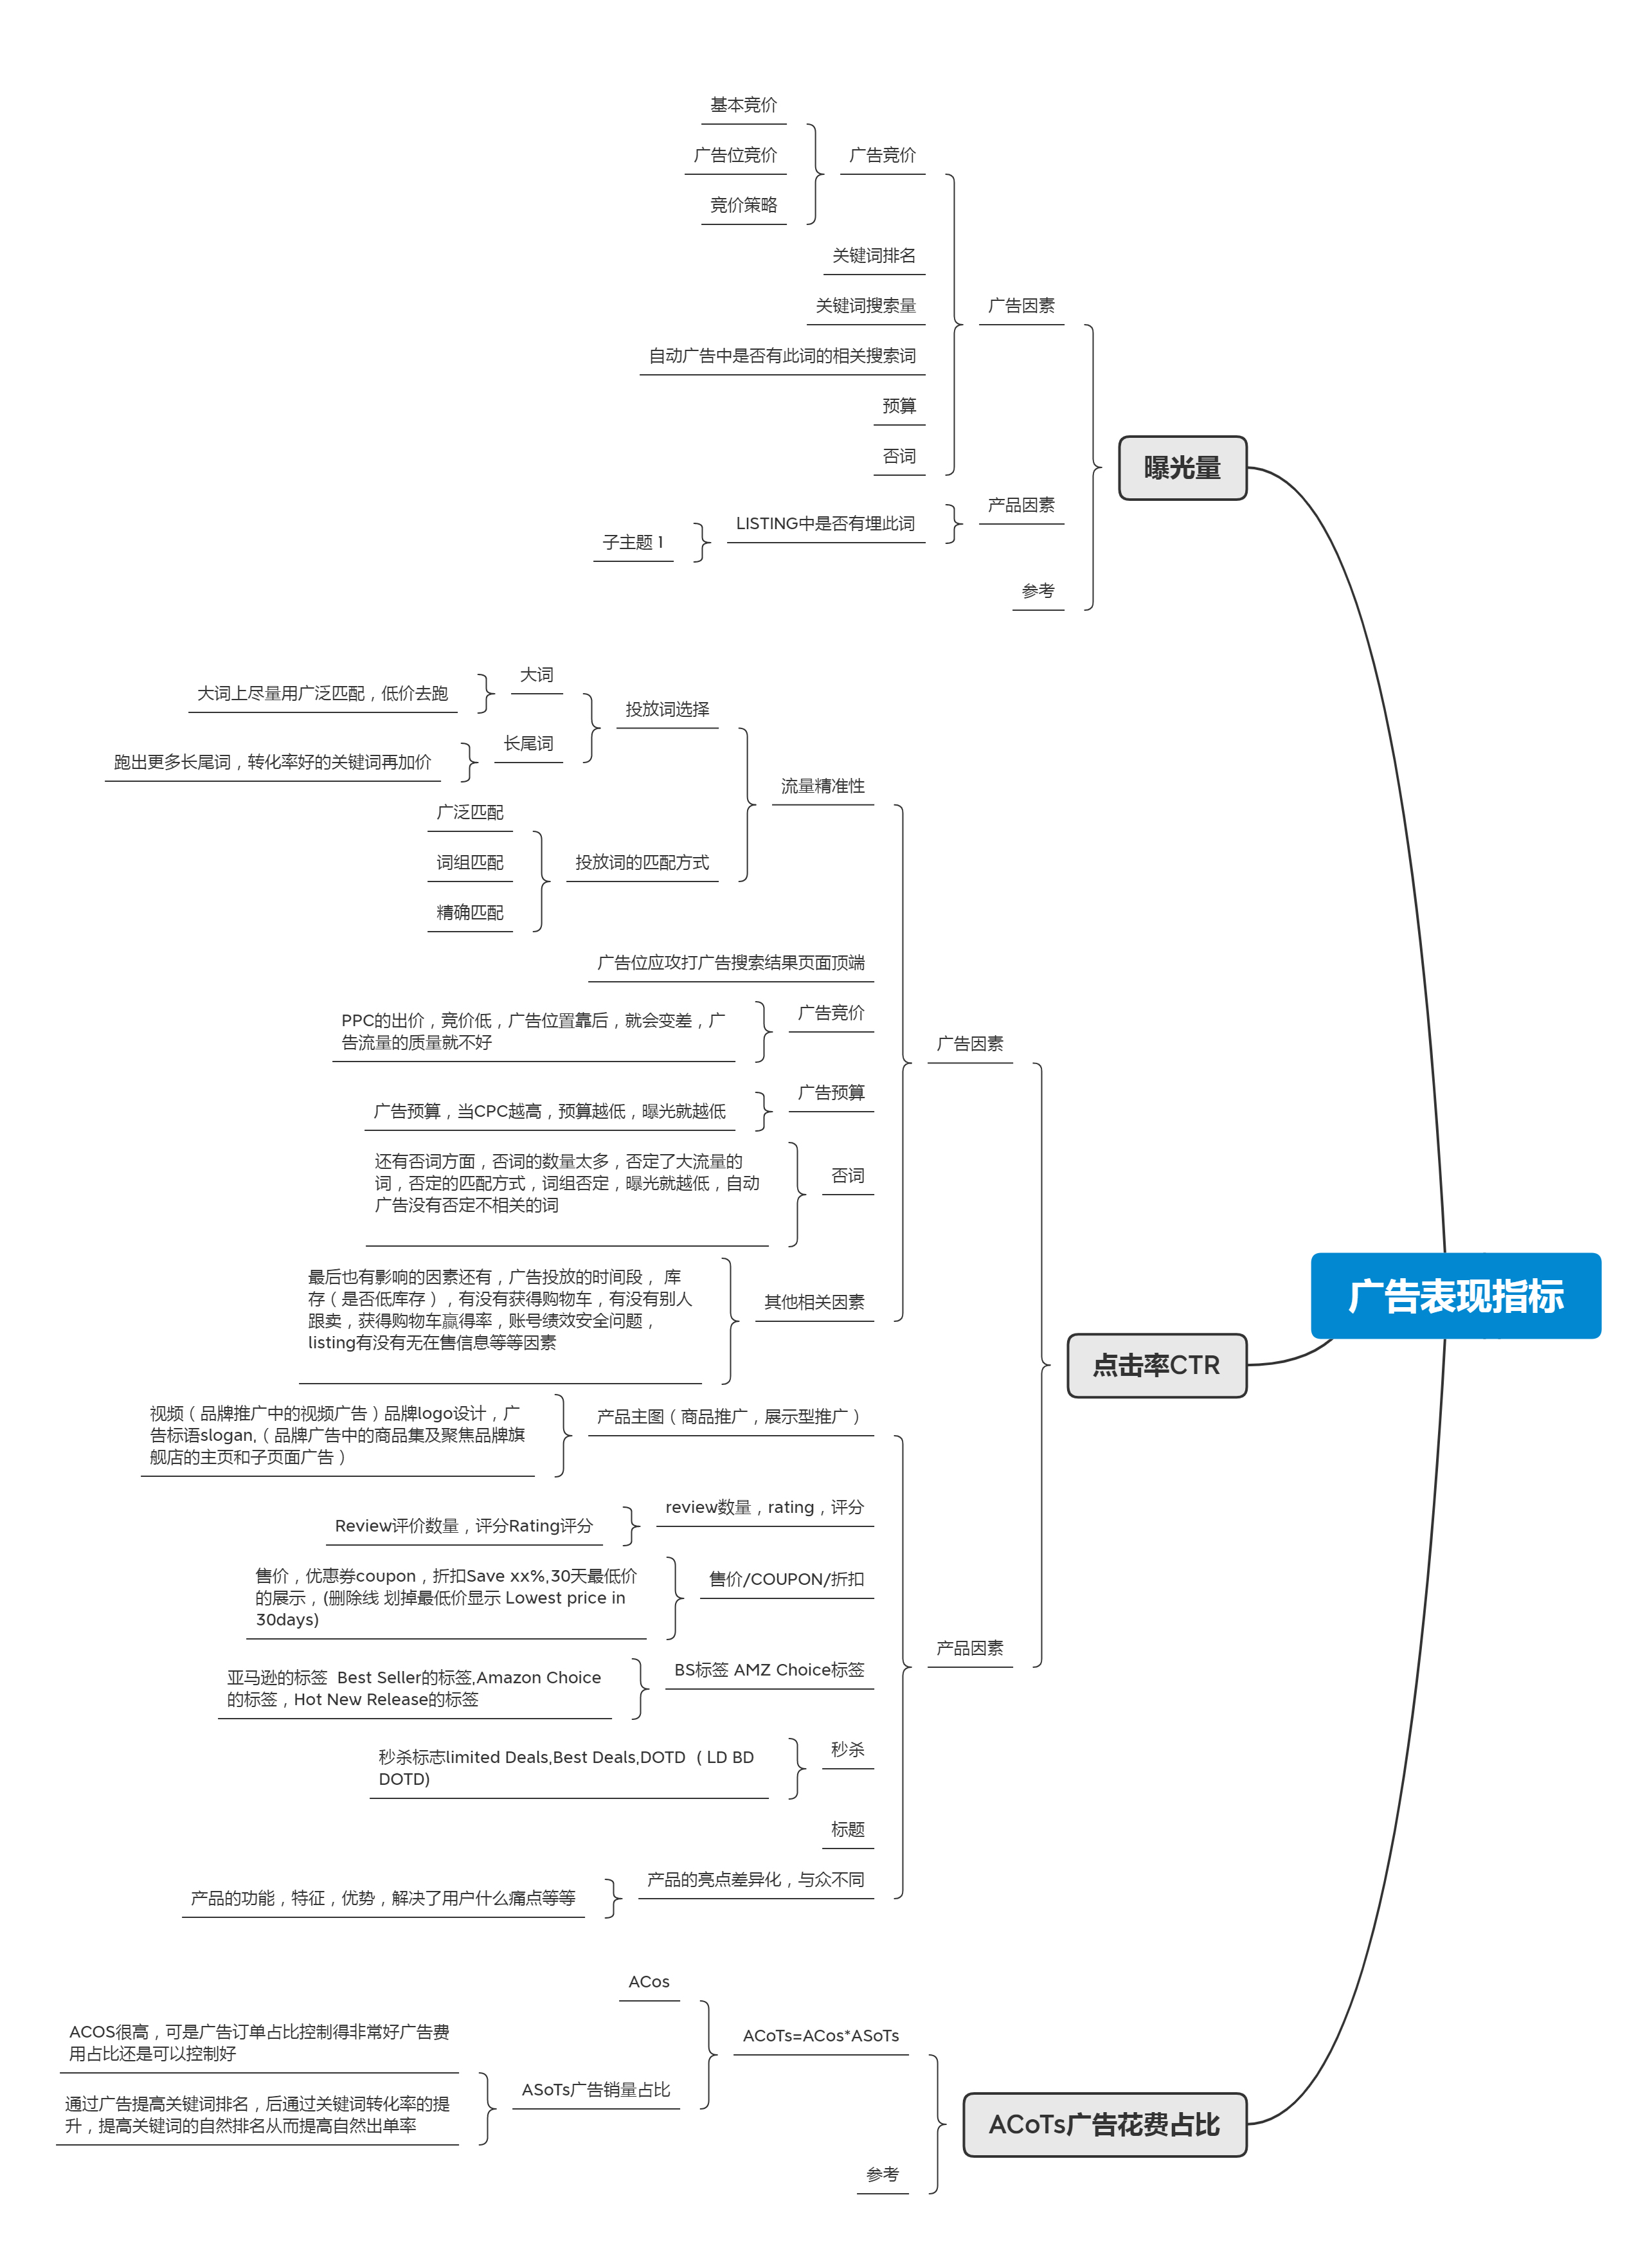
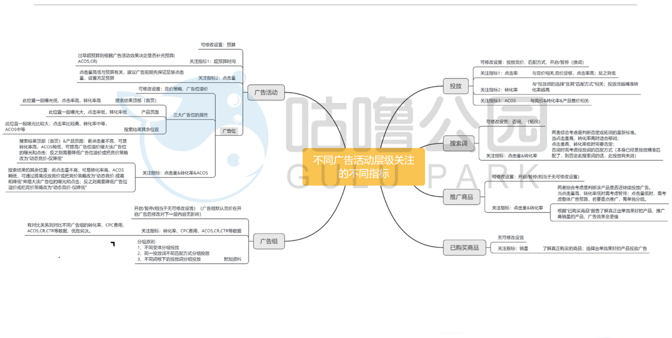
设定
曝光量E1 点击E2 转化E3 ACOS E4 进行排列组合 分析 量化
曝光量E1 高 中 低
点击E2 高 中 低
转化E3 高 中 低
ACOS E4 差（不合格30-1000%）合格（20-29.999%） 良好（10-19.999%） 极佳 （0.01-9.999%） ACOS接近目标
[广告优化策略 广告优化策略.xlsx]
搜索词-汇总分析结果 分析：
搜索词-中曝光_高点击率_高转化
搜索词-低曝光_高点击率_中转化
搜索词-低点击量_0转化
搜索词-低曝光_高点击率_高转化
搜索词-高曝光_低点击率_低转化
搜索词-中点击量_0转化
搜索词-高点击量_0转化
搜索词-高曝光_低点击率_中转化
搜索词-低曝光_低点击率_高转化
搜索词-中曝光_低点击率_低转化
搜索词-高曝光_低点击率_高转化
搜索词-低曝光_低点击率_中转化

词频-汇总分析结果
词频-高转化率
词频-中转化率
词频-低转化率
词频-0转化_30次以上点击
词频-0转化_15-30次点击
词频-0转化_15次点击以下

ASIN-汇总分析结果
ASIN-高转化率
ASIN-0转化_15次以上点击
ASIN-中转化率
ASIN-0转化_7次点击以下

投放对象-汇总分析结果
投放对象-中点击_高转化
投放对象-低点击_高转化
投放对象-0转化_25次点击以上
投放对象-0转化_10次点击以下
投放对象-低点击_中转化
投放对象-高点击_高转化
投放对象-中点击_中转化
投放对象-中点击_中低转化
投放对象-0转化_10-25次点击
投放对象-中点击_低转化

投放类型-分析结果
有效出单搜索词-未投放
精准否定词
词组否定词
关闭投放对象
Sponsored Product Search Term R

[GG广告带动自然流量Amazon_Traffic_and_Rankings_Analysis.xlsx]
[1 重要 2026最新亚马逊低价捡漏广告策略OK 广告打法.docx]
[CDQ打分系统算法结构mrd (1).md]
[laufen 定价表工作簿1.xlsx]
[亚马逊站内广告打法策略.docx]
[广告优化策略 广告优化策略.xlsx]

[6- 广告数据分析结果.xlsx]
[78合一 盈利模型分析数据_2025.xlsx]
[笔记随想.txt]
[笔记随想参考文字文稿1.docx]
[下篇 《新品推广计划SOP表格使用说明》.docx]
[下篇新品推广计划SOP表格使用说明.docx]
[亚马逊站内广告打法策略.docx]
[盈亏平衡点测算模版+推广计划.xlsx]

